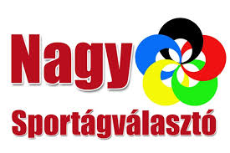
2019. május 31-én 11 órai kezdettel játékos sportrendezvényt tartunk az EFOP 1.3.9 pályázatunk keretében.

Választható sportágak:
- mátrix pálya
- lovaglás
- kutyaiskola
- labdarúgás
- kosárlabda
- dzsúdó
- kötélhajtás
- hip-hop, break
- zumba

Szeretettel várunk minden sportolni vágyó lakót.
Gércei Általános Iskola tanulói és nevelőtestülete

